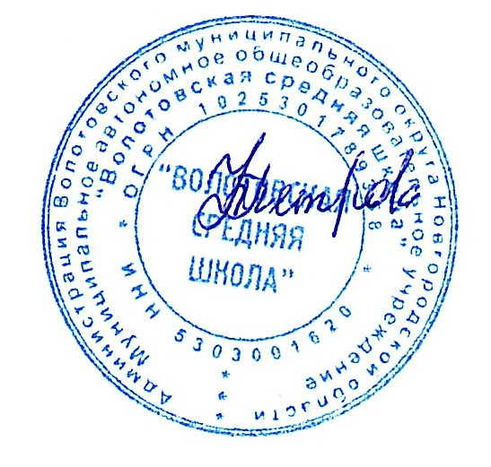  ПРИНЯТО  на общем собрании работников МАОУ ВСШ  (протокол №1 от 28.08.2023г.) | УТВЕРЖДАЮ  директор МАОУ ВСШ  Петрова Н.В  . 28. .08.2023г.

Положение о комиссии
по урегулированию конфликта интересов работников
Муниципального автономного общеобразовательного учреждения «Волотовская средняя школа»

Общие положения
  - Положение о комиссии по урегулированию конфликта интересов (далее - Положение) в Муниципальном автономном общеобразовательном учреждении «Волотовская средняя школа» (далее – ВСШ) разработано и утверждено с целью предотвращения возможных негативных последствий конфликта интересов для ВСШ и его работников.
  - Положение о комиссии - это внутренний документ Учреждения, устанавливающий порядок выявления и урегулирования конфликтов интересов, возникающих у работников в ходе выполнения ими должностных (трудовых) обязанностей.
  - Комиссия в своей деятельности руководствуется Конституцией Российской Федерации, федеральными законами и иными нормативными правовыми актами Российской Федерации, настоящим Положением.
  - В настоящем Положении под конфликтом интересов понимается ситуация, при которой личная заинтересованность (прямая или косвенная) работника ВСШ влияет или может повлиять на надлежащее исполнение им должностных (трудовых) обязанностей и при которой возникает или может возникнуть противоречие между личной заинтересованностью работника ВСШ и правами, и законными интересами ВСШ, способное привести к причинению вреда правам и законным интересам, имуществу и (или) деловой репутации ВСШ.
  - Действие настоящего Положения распространяется на всех работников ВСШ, вне зависимости от уровня занимаемой ими должности на основе гражданско-правовых договоров.

Порядок образования комиссии
  - Комиссия образуется и утверждается приказом директора ВСШ.
  - Состав комиссии формируется таким образом, чтобы была исключена возможность возникновения конфликта интересов, который мог бы повлиять на принимаемые комиссией решения.
  - Комиссия состоит из председателя, заместителя председателя, секретаря и членов комиссии. Все члены комиссии при принятии решений обладают равными правами.
  - На период временного отсутствия председателя комиссии его обязанности выполняет заместитель председателя или один из членов комиссии, по поручению председателя комиссии или по решению комиссии.
  - Члены комиссии осуществляют свои полномочия непосредственно, без права их передачи, в том числе и на время своего отсутствия, иным лицам.

Порядок работы комиссии
  - Основанием для проведения заседания комиссии является информация о наличии у работника личной заинтересованности, которая приводит или может привести к конфликту интересов.
  - Информация, указанная в пункте 3.1 настоящего Положения, должна быть представлена в письменном виде и содержать следующие сведения:
- фамилию, имя, отчество работника и его занимаемая должность;
- описание признаков личной заинтересованности, которая приводит или может привести к конфликту интересов;
- данные об источнике информации.
  - В комиссию могут быть представлены материалы, подтверждающие наличие у работника личной заинтересованности, которая приводит или может привести к конфликту интересов.
  - Комиссия не рассматривает сообщения о преступлениях и административных правонарушениях, а также анонимные обращения, не проводит проверки по фактам нарушения служебной дисциплины.
  - Председатель комиссии в 3-дневный срок со дня поступления информации, указанной в пункте 3.2 настоящего Положения, выносит решение о проведении проверки этой информации, в том числе материалов, указанных в пункте 3.3 настоящего Положения. Проверка информации и материалов осуществляется в месячный срок со дня принятия решения о ее проведении. В случае, если в комиссию поступила информация о наличии у работника личной заинтересованности, которая приводит или может привести к конфликту интересов, председатель комиссии немедленно информирует об этом директора ВСШ в целях принятия им мер по предотвращению конфликта интересов: усиление контроля за исполнением должностных обязанностей работником, отстранение работника от занимаемой должности на период урегулирования конфликта интересов или иные меры.
  - По письменному запросу председателя комиссии директор ВСШ представляет дополнительные сведения, необходимые для работы комиссии, а также запрашивает в установленном порядке для представления в комиссию сведения от других органов и организаций.
  - Дата, время и место заседания комиссии устанавливаются ее председателем после сбора материалов, подтверждающих либо опровергающих информацию, указанную в пункте 3.2 настоящего Положения. Секретарь комиссии решает организационные вопросы, связанные с подготовкой заседания комиссии, а также извещает членов комиссии, иных участников заседания комиссии о дате, времени и месте
заседания, о вопросах, включенных в повестку дня, не позднее, чем за семь рабочих дней до дня заседания.
  - Заседание комиссии считается правомочным, если на нем присутствует не менее двух третей от общего числа членов комиссии.
  - При возможном возникновении конфликта интересов у членов комиссии в связи с рассмотрением вопросов, включенных в повестку дня заседания комиссии, они обязаны до начала заседания заявить об этом. В подобном случае соответствующий член комиссии не принимает участия в рассмотрении указанных вопросов.
  - Заседание комиссии проводится в присутствии работника. Заседание комиссии переносится, если работник не может участвовать в заседании по уважительной причине. На заседание комиссии могут приглашаться должностные лица, а также представители заинтересованных организаций.
  - На заседании комиссии заслушиваются пояснения работника, рассматриваются материалы, относящиеся к вопросам, включенным в повестку дня заседания. Комиссия вправе пригласить на свое заседание иных лиц и заслушать их устные или рассмотреть письменные пояснения.
  - Члены комиссии и лица, участвовавшие в ее заседании, не вправе разглашать сведения, ставшие им известными в ходе работы комиссии.
  - По итогам рассмотрения информации, указанной в пункте 3.2 настоящего Положения, комиссия может принять одно из следующих решений:
- установить, что в рассматриваемом случае не содержится признаков личной заинтересованности работника, которая приводит или может привести к конфликту интересов;
- установить факт наличия личной заинтересованности работника, которая приводит или может привести к конфликту интересов. В этом случае в решении комиссии предлагаются рекомендации, направленные на предотвращение или урегулирование этого конфликта интересов.
  - Решения комиссии принимаются простым большинством голосов присутствующих на заседании членов комиссии. При равенстве числа голосов голос председательствующего на заседании комиссии является решающим.
  - Решения комиссии оформляются протоколами, которые подписывают члены комиссии, принявшие участие в ее заседании. Решения комиссии носят рекомендательный характер. Протоколы заседаний Комиссии хранятся три года.
  - Член комиссии, несогласный с решением комиссии, вправе в письменном виде изложить свое мнение, которое подлежит обязательному приобщению к протоколу заседания комиссии.
  - Копии решения комиссии в течение трех дней со дня его принятия направляются директору ВСШ, работнику, а также по решению комиссии - иным заинтересованным лицам.
  - Решение комиссии может быть обжаловано работником в порядке, предусмотренном законодательством Российской Федерации.
  - Директор ВСШ, которому стало известно о возникновении у работника личной заинтересованности, которая приводит или может привести к конфликту интересов, в том числе в случае установления подобного факта комиссией, обязан принять меры по предотвращению или урегулированию конфликта интересов, вплоть до отстранения этого работника от занимаемой должности на период урегулирования конфликта интересов с сохранением за ним денежного содержания на все время отстранения от занимаемой должности.
  - В случае непринятия работником мер по предотвращению конфликта интересов директор ВСШ после получения от комиссии соответствующей информации может привлечь работника к дисциплинарной ответственности в порядке, предусмотренном трудовым законодательством.
  - В случае установления комиссией факта совершения работником действия (бездействия), содержащего признаки административного правонарушения или состава преступления, председатель комиссии обязан передать информацию о совершении указанного действия (бездействия) и подтверждающие такой факт документы в правоохранительные органы.
  - Решение комиссии, принятое в отношении работника, хранится в его личном деле.
  - Организационно-техническое и документационное обеспечение деятельности комиссии возлагается на председателя комиссии.
УТВЕРЖДАЮ Приложение №1 к Положению
директор МАОУ ВСШ
Петрова Н.В. 28. .08.2023г.

Состав комиссии
по урегулированию конфликта интересов работников МАОУ «Волотовская средняя школа»

Председатель комиссии:
Солоненко Л.Е., заместитель директора по безопасности
Члены комиссии:
Михеева З.В., заместитель директора по учебно-воспитательной работе, заместитель председателя
Павлова Е.С., делопроизводитель, секретарь
Соколова А.Н., учитель русского языка и литературы, председатель профсоюза
Желандинова В.Н., психолог школы

